Сравнение классической и свежей архитектур графовой нейронной сети на задаче симуляции простейшего физического процесса

Обучение
Сравним классическую модель графовой нейросети EGNN (2022) и современную HEGNN (2025) на задаче трех тел. Требуется предсказать состояние системы через 500 шагов, зная начальному положение и скорость каждого объекта. Создадим выборку из 8000 траекторий для тренировки и 2000 для валидации. В качестве loss функции будем использовать MSE. Будем обучать модели в течение 10000 эпох.

Можно видеть, что HEGNN обучается лучше , но обе модели переобучаются уже после 2000 итераций.
Заметим, что при одинаковых параметрах, EGNN обучалась 173,5 минут, а HEGNN 337,9 минут, то есть в 1,9 раз дольше. Процесс можно ускорить, увеличив размер батча, но это ухудшает результаты. Обучение проводилось на RTX 3070.

Тестирование
Возьмем веса, полученные после 2000 эпох, и вычислим среднюю погрешность на тестовой выборке из 1000 траекторий. Получим среднее отклонение 1,947e-2 у EGNN и 1,316e-2 у HEGNN. Таким образом, ошибка более свежей модели на 33% меньше, чем у классической.
Измерим также время инференса двух моделей. Для батча из 1000 систем по 3 тела в каждой EGNN дает предсказание в среднем за 3,8 миллисекунд, а HEGNN – за 185,9 миллисекунд. То есть новая модель в 48.9 раз медленнее.
Наконец, количество параметров. У EGNN их 133764 (522KB), а у HEGNN – 161500 (631KB).
Сравнительная таблица
Приведем сравнительную таблицу для изученных моделей.
Характеристика | EGNN (2022) | HEGNN (2025) | Коэффициент
Время обучения, минут | 173,5 | 337,9 | 1,9
Минимальный MSE | 1,947e-2 | 1,316e-2 | 0,67
Время инференса, миллисекунд | 3,8 | 185,9 | 48,9
Примерная частота кадров | 263,2 | 5,4 | 0,02
Количество параметров | 133764 | 161500 | 1,2
Вес параметров, килобайт | 522 | 631 | 1,2

Пример работы моделей
На приведенном изображении красные точки это истинное состояние модели через 500 шагов, зеленое – прысканное EGNN, а синее – предсказанное HEGNN.
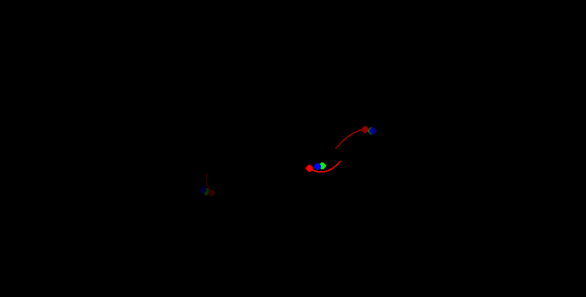

Вывод
К сожалению, при многократном увеличении вычислительной сложности современная модель графовой нейросети дает на данной задаче погрешность всего на 33% меньшую, чем более простая модель. Замечу, что мой результат совпадает с результатом авторов HEGNN.

